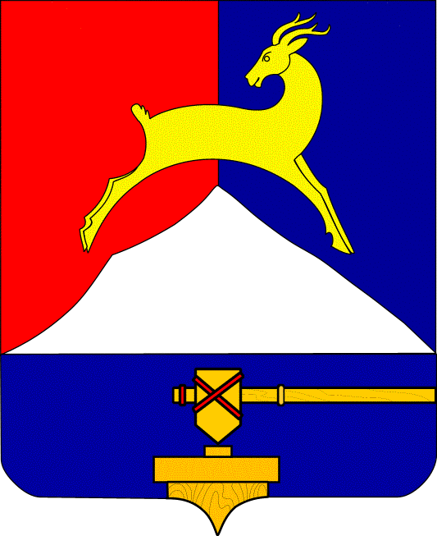
ОТЧЕТ
о результатах деятельности Финансового управления
администрации Усть-Катавского городского округа
за 2014 год

- Общие сведения

Финансовое управление действует на основании «Положения о финансовом управлении администрации Усть-Катавского городского округа», утвержденного решением Собрания депутатов от 23.03.2011г. № 52.
Финансовое управление администрации Усть-Катавского городского округа является отраслевым (функциональным) органом администрации Усть-Катавского городского округа, выполняющим функции по исполнению бюджета городского округа и осуществлению других полномочий в соответствии с бюджетным законодательством и правовыми актами органов местного самоуправления.
Учредителем финансового управления является администрация Усть-Катавского городского округа.
Финансовое управление осуществляет свою деятельность во взаимодействии с главой Усть-Катавского городского округа, администрацией Усть-Катавского городского округа, Собранием депутатов Усть-Катавского городского округа, Контрольно-счетной комиссией Усть-Катавского городского округа, отделением Федерального казначейства Министерства финансов Российской Федерации, Министерством финансов Челябинской области, налоговыми органами, другими органами исполнительной власти Челябинской области, и иными организациями по вопросам, находящимся в компетенции Управления.
Основными целями и задачами деятельности финансового управления являются:
1) решение вопросов местного значения в сфере обеспечения выполнения функций по разработке, исполнению бюджета Усть-Катавского городского округа и формированию отчета о его исполнении;
2) организация казначейского исполнения бюджета городского округа, управление счетами бюджета и бюджетными средствами;
3) совершенствование методов финансово-бюджетного планирования, финансирования и отчетности;
4) формирование основных направлений бюджетной и налоговой политики в городском округе;
5) методическое руководство финансово-экономическими службами органов местного самоуправления муниципального образования и муниципальными учреждениями по вопросам составления проекта бюджета городского округа и его исполнения;
Основными полномочиями финансового управления являются:
- организация составления проекта бюджета городского округа;
- ведение реестра расходных обязательств Усть-Катавского городского округа;
- составление и ведение сводной бюджетной росписи бюджета городского округа;
- экспертиза проектов муниципальных программ городского округа;
- разработка предложений по организации бюджетного процесса в городском округе и развитие автоматизированной системы бюджетного процесса, с использованием современных информационных компьютерных технологий;
- совершенствование методов бюджетного планирования и порядков бюджетного финансирования, осуществление методического руководства деятельностью ГРБС;
- ведение муниципальной долговой книги;
- организация исполнения бюджета городского округа, установление регламента составления бюджетной отчетности;
- составление отчета об исполнении бюджета городского округа и представление его главе городского округа, Министерству финансов Челябинской области, Собранию депутатов Усть-Катавского городского округа, Контрольно-счетной комиссии Усть-Катавского городского округа;
- открытие и ведение лицевых счетов главных администраторов (администраторов) источников финансирования дефицита бюджета городского округа, главных распорядителей (распорядителей) бюджетных средств, а также получателей бюджетных средств;
- осуществление санкционирования оплаты денежных обязательств получателей бюджетных средств.
Финансовое управление организует свою деятельность на основе единой финансовой, бюджетной, налоговой политики.

- Бюджет 2014 года
Бюджет Усть-Катавского городского округа был утвержден Решением Собрания депутатов №183 от 23.12.2013 г. «О бюджете Усть-Катавского городского округа на 2014 год и на плановый период 2015 и 2016 годов», опубликован в средствах массовой информации (газета «Усть-Катавская неделя» №102 от 27.12.2013г.)
В течение 2014 года в процессе исполнения бюджета в Решение Собрания депутатов Усть-Катавского городского округа №183 от 23.12.2013 г. «О бюджете Усть-Катавского городского округа на 2014 год и на плановый период 2015 и 2016 годов» были внесены семь изменений:
1) Решение Собрания депутатов Усть-Катавского городского округа №31 от 28.03.2014г. «О внесении изменений в решение Собрания депутатов Усть-Катавского городского округа №183 от 23.12.2013 г. «О бюджете Усть-Катавского городского округа на 2014 год и на плановый период 2015 и 2016 годов;
2) Решение Собрания депутатов Усть-Катавского городского округа №54 от 15.05.2014г. «О внесении изменений в решение Собрания депутатов Усть-Катавского городского округа №183 от 23.12.2013 г. «О бюджете Усть-Катавского городского округа на 2014 год и на плановый период 2015 и 2016 годов;
3) Решение Собрания депутатов Усть-Катавского городского округа №69 от 27.06.2014г. «О внесении изменений в решение Собрания депутатов Усть-Катавского городского округа №183 от 23.12.2013 г. «О бюджете Усть-Катавского городского округа на 2014 год и на плановый период 2015 и 2016 годов;
4) Решение Собрания депутатов Усть-Катавского городского округа №98 от 25.07.2014г. «О внесении изменений в решение Собрания депутатов Усть-Катавского городского округа №183 от 23.12.2013 г. «О бюджете Усть-Катавского городского округа на 2014 год и на плановый период 2015 и 2016 годов;
5) Решение Собрания депутатов Усть-Катавского городского округа №114 от 22.08.2014г. «О внесении изменений в решение Собрания депутатов Усть-Катавского городского округа №183 от 23.12.2013 г. «О бюджете Усть-Катавского городского округа на 2014 год и на плановый период 2015 и 2016 годов;
6) Решение Собрания депутатов Усть-Катавского городского округа №155 от 28.11.2014г. «О внесении изменений в решение Собрания депутатов Усть-Катавского городского округа №183 от 23.12.2013 г. «О бюджете Усть-Катавского городского округа на 2014 год и на плановый период 2015 и 2016 годов;
7) Решение Собрания депутатов Усть-Катавского городского округа №184 от 26.12.2014г. «О внесении изменений в решение Собрания депутатов Усть-Катавского городского округа №183 от 23.12.2013 г. «О бюджете Усть-Катавского городского округа на 2014 год и на плановый период 2015 и 2016 годов.

- Исполнение бюджета по доходам за 2014 год
Бюджет по собственным доходам с учетом финансовой помощи за 2014 год исполнен в сумме 764,1 млн. руб., за 2013 год показатели исполнения были ниже на 28,0 млн.руб. и составили 736,2 млн.руб., увеличение обусловлено увеличением объема финансовой помощи из областного бюджета.
Общий объем исполненных доходов бюджета 2014 года в сумме 764,1 млн.руб. состоит из собственных доходов муниципального образования 152,9 млн.руб. (налоговые доходы – 115,5 млн.руб., неналоговые – 37,4 млн.руб.), безвозмездных поступлений – 611,2 млн.руб.
Бюджетообразующим доходным источником является налог на доходы физических лиц, поступление которого составило 89,8 млн.руб., далее в порядке убывания по значениям: доходы от оказания платных услуг и компенсации затрат государства 16,6 млн.руб., доходы от использования муниципального имущества 15,0 млн.руб., налоги на имущество 13,5 млн.руб., налоги на совокупный доход 5,6 млн.руб., доходы от уплаты акцизов на нефтепродукты 4,5 млн.руб.
Уровень дотационности бюджета 2014 года составляет 75,2% от общего объема доходов.
Сравнение исполнения бюджета 2014 года с 2013 годом
Увеличение полученных доходов в 2014 году по сравнению с 2013 годом составило 27,9 млн.руб. в основном за счет получения финансовой помощи из областного бюджета. По собственным доходам снижение по отношению к 2013 году составило 62,0 млн.руб., в основном за счет межбюджетного регулирования- снижения норматива отчислений налога на доходы физических лиц в бюджет городского округа с 57,65% в 2013 году, до 34,11% в 2014 году. Так же влияние оказало снижение доходов от продажи материальных и нематериальных активов по причине низкой ликвидности объектов.
Налоговые и неналоговые доходы бюджета Усть-Катавского городского округа за 2014 г. по сравнению с 2013г. представлены в диаграмме:
Исполнение плановых назначений по налоговым и неналоговым доходам Усть-Катавского городского округа в 2014 году составило 152,9 млн.руб. В конце 2014 года возникла несбалансированность по доходам в сумме 6,4 млн.руб., которая закрыта финансовой помощью из областного бюджета, что позволило выполнить все принятые обязательства по расходам.
Проблема с исполнением бюджета по доходам была ощутима в течении года, т.к. для ликвидации дефицита бюджета (4,9 млн.руб.) в начале года принималось уточнение по доходам, так называемый «напряженный бюджет», и к концу года результаты не исполнялись по причинам увеличения обращений по возвратам НДФЛ (возвращено 2,7 млн.руб.), сокращение количества индивидуальных предпринимателей повлекло снижение поступлений ЕНВД в сумме 0,5 млн.руб., снижением доходов от реализации имущества в сумме 2,5 млн.руб., в связи с невостребованностью объектов.

4. Работа по исполнению доходной части бюджета городского округа в 2014 году.

Финансовым управлением в 2014 году проводилась информационно-разъяснительная работа через СМИ с физическими и юридическими лицами – налогоплательщиками по срокам уплаты имущественных налогов. Совместно с налоговой службой проведено совещание по работе с данными «личного кабинета налогоплательщика».
В 2014 году проведено 4 заседания межведомственной рабочей группы с участием финансового управления и представителей налоговой службы, ПФ, ФСС, ФОМС. Приглашались 17 юридических лиц, 9 ИП, 4 физических лиц. Сумма погашенной задолженности в результате деятельности межведомственной рабочей группы – 39793,0 тыс.руб., в том числе в областной бюджет в сумме – 1356,1 тыс.руб., в местный бюджет в сумме 1354,7 тыс.руб..
Финансовым управлением продолжена работа по постановке на налоговый учет обособленных подразделений, находящихся на территории округа и привлечению их к оплате НДФЛ в бюджет. Проведенная работа позволила выявить одно обособленное подразделение, имеющее на территории городского округа рабочие места, земельные участки и имущество, не состоящие на налоговом учете по месту нахождения (в городском округе), уплачивающих налоги по месту нахождения головной организации. В результате проведенной работы в областной бюджет поступило НДФЛ в сумме 227,4 тыс.руб., в местный бюджет в сумме 117,7 тыс.руб.
Проведена инвентаризация и постановка на налоговый учет земельных и имущественных объектов, в результате чего введено в экономический оборот в 2014 году 38 неучтенных земельных участков и 2 имущественных объектов, выявлено 3 выморочных объекта, не имеющих наследников по закону и по завещанию.
В 2014 году проведены меры по повышению собираемости налоговых и неналоговых доходов:
1) Утверждена программа приватизации муниципального имущества. Реализовано по программе приватизации муниципального имущества 3 неэффективных и неиспользуемых в обороте объекта, доход от реализации которых в 2014 году составил 2455,4 тыс.руб.;
2) Увеличена на 2014 год по сравнению с 2013 годом базовая ставка стоимости 1 кв.метра арендуемого муниципального имущества на 6,9 %;
3) За счет проведения претензионно-исковой работы главного администратора неналоговых доходов в бюджет округа в 2014 году поступило 1586,6 тыс.руб. доходов от использования муниципального имущества;
4) Проведение администраторами систематического анализа невыясненных поступлений, зачисляемых в бюджет, и принятие мер по их снижению;
5) Принято решение Собрания депутатов Усть-Катавского городского округа от 24.10.2014 года № 145 «О введении налога на имущество физических лиц», повышены ставки и отменены льготы;
6) Принято решение Собрания депутатов Усть-Катавского городского округа от 28.11.2014 года №173 об увеличении отчислений части прибыли в бюджет округа от МУП до 20%.
Следует отметить, что при положительных результатах проведенных мероприятий по повышению собственных доходов исполнение доходной части бюджета Усть-Катавского городского округа в 2014 году проходило в сложных условиях. В связи с сокращением количества налогоплательщиков, исчисляющих и уплачивающих ЕНВД в 2014 году сократилось на 79, что привело к уменьшению поступлений ЕНВД.
В связи с изменением кадастровой стоимости земельного участков на основании решений Арбитражного суда Челябинской области произошло снижение поступлений земельного налога в 2014 году по сравнению с 2013 годом на 642,0 тыс.руб.
В связи с действием Федерального закона от 22.07.2008г. №159-ФЗ «Об особенностях отчуждения недвижимого имущества, находящегося в государственной собственности субъектов РФ или в муниципальной собственности и арендуемого субъектами малого и среднего предпринимательства за период с 2010 года выкуплены 11 объектов муниципальной собственности. В результате происходит снижение количества объектов недвижимости, предназначенного для сдачи в аренду, и соответственно арендной платы. Ежегодные потери оцениваются в сумму 2060,1 тыс.руб.
Городской округ вынужден изыскивать резервы повышения доходной части бюджета за счет продажи муниципального имущества. Однако, по причине продажи наиболее востребованных объектов муниципальной собственности, доходы от их реализации ежегодно снижаются и уже не могут в полном объеме восполнить недостающих в местном бюджете средств. Так, в связи с невостребованностью ряда объектов муниципальной собственности, неоднократно выставляемых на торги в течение 2014 года не реализовано имущество на сумму 2271,3 тыс.руб.
Проведено 5 экспертиз муниципальных правовых актов (постановлений администрации Усть-Катавского городского округа, решений Собрания депутатов), касающихся списания задолженности безнадежной к взысканию по неналоговым доходам.

5. Состояние недоимки на 01.01.2015г.
Общая задолженность по налогам, сборам в бюджет городского округа по состоянию на 01.01.2015г. составила 11,2 млн.руб. в том числе:
- по налоговым доходам 5,9 млн.руб.,
- по неналоговым доходам 5,3 млн.руб.

6. Реализация бюджетной политики в 2014 году

Целью бюджетной политики Усть-Катавского городского округа в 2014 году было финансовое обеспечение важных для жизнедеятельности обязательств:
1. Реализация задач, сформулированных в Указах Президента Российской Федерации от 7 мая 2012 года, в том числе дальнейшее повышение зарплат в бюджетной сфере. В рамках выполнения Указов Президента достигнуты следующие показатели:
Категории работников бюджетной сферы | Средняя заработная плата за 2014 год (руб.)
Педагогические работники школ | 27 352,59
в том числе: учителя | 27 863,19
Педагогические работники ДОУ | 20 269,76
Педагогические работники учреждений дополнительного образования, подведомственные Управлению образования (ДЮСШ, ЦДТ, ЦДЮТиЭ) | 22 208,37
Педагогические работники учреждений дополнительного образования (ДМШ) | 24 111,83
Работники учреждений культуры | 15 628,03
в т.ч. основные работники | 17 928,70
Социальные работники | 15 851,24

2. Обеспечение выполнения новых полномочий, принимаемых на муниципальный уровень с 2014 года, в том числе по оплате труда обслуживающего персонала, главных бухгалтеров, бухгалтеров и заместителей по АХЧ общеобразовательных школ и школы-интерната, содержание школы-интерната.
3. Продолжение работы по поэтапному переходу к формированию и исполнению бюджета Усть-Катавского городского округа по программно-целевому принципу в разрезе муниципальных программ.

Для обеспечения их выполнения, а также в целях недопущения
образования просроченной кредиторской задолженности бюджета Усть-Катавского городского округа по инициативе финансового управления были предприняты следующие мероприятия:
- Регламентирован порядок доведения лимитов бюджетных обязательств (часть 6 статьи 6 решения Собрания депутатов Усть-Катавского городского округа от 23.12.2013г. №183 «О бюджете Усть-Катавского городского округа на 2014 год и на плановый период 2015 и 2016 годов»; пункт 4 постановления администрации Усть-Катавского городского округа от 31.12.2013 года № 1896 «О мерах по реализации решения Собрания депутатов «О бюджете Усть-Катавского городского округа на 2014 год и на плановый период 2015 и 2016 годов».
- Определены условия авансовых платежей при заключении муниципальных контрактов для обеспечения муниципальных нужд (постановление администрации Усть-Катавского городского округа от 31.12.2013 года № 1896).
- Регламентирован Порядок формирования фонда оплаты труда и установлен предельный ФОТ отдельных категорий работников, подведомственных МКУ «Управление образования Усть-Катавского городского округа» (постановление администрации Усть-Катавского городского округа от 25.12.2013г. №1845).
- Установлен предельный уровень соотношения средней заработной платы руководителей муниципальных учреждений и средней заработной платы работников муниципальных учреждений (постановление администрации Усть-Катавского городского округа от 31.12.2013 года).
- Регламентированы условия оплаты труда в органах местного самоуправления, установлены предельные фонды оплаты труда всех органов местного самоуправления на 2014 год.

В первоочередном порядке финансировались расходы, к которым отнесены:
1) оплата труда и начисления на оплату труда;
2) предоставление субсидий муниципальным учреждениям, при расчете которых учитывается оплата труда и начисления на оплату труда;
3) исполнение публичных нормативных обязательств;
4) приобретение продуктов питания и оплата услуг по организации питания, медикаментов и оплата услуг по организации их транспортировки;
5) ликвидация последствий чрезвычайных ситуаций;
6) оплата коммунальных услуг и услуг связи, арендной платы за пользование помещениями, арендуемыми муниципальными казенными учреждениями;
7) предоставления мер социальной поддержки отдельным категориям граждан;
8) уплата муниципальными казенными учреждениями налогов и сборов.
Расходы на установленные меры социальной поддержки граждан профинансированы в необходимом объеме с учетом усиления их адресности, повышения качества и своевременности представления.
Первоочередные расходы на выполнение функций муниципальных учреждений на оказание ими муниципальных (государственных) услуг профинансированы с учетом увеличения ассигнований, связанных с обеспечением их бесперебойного функционирования в условиях роста потребительских цен, а также объемов оказания муниципальных (государственных) услуг в соответствии с муниципальными (государственными) заданиями.
В результате все обязательства городского округа в 2014 году были выполнены, просроченная кредиторская задолженность по состоянию на 01.01.2015г. отсутствует.

7. Исполнение бюджета Усть-Катавского городского округа по расходам

Общий объем расходов в 2014 году составил 821,8 млн.руб., с ростом по сравнению с 2013 годом на 130,9 млн.руб.(19%).
Доля социально направленных расходов: расходов на образование, культуру, здравоохранение, спорт и социальную политику в общем объеме расходов составили в 2014 году 68,2% всех расходов бюджета или 560,7 млн.руб. По сравнению с 2013 годом расходы социального блока выросли на 8,8%, или на 45,4 млн.руб.

Причиной увеличения расходов в основном послужило осуществление мероприятий в сфере дорожного хозяйства и ЖКХ. На расходы экономического блока (ЖКХ, дорожное хозяйство, поддержку малого предпринимательства, охрану окружающей среды) в 2014 году был направлен каждый четвертый рубль, или 207,3 млн.руб., что на 171,2% больше расходов 2013 года. На долевое участие муниципального образования в строительстве жилых домов в МКР-2 д.№1, МКР-1 дом №30 с последующей передачей квартир в муниципальную собственность в 2014 году было направлено 126,8 млн.руб., что на 58,2 млн.руб. больше расходов 2013 года. Расходы на Дорожное хозяйство в 2014 году составили 29,9 млн.руб., что на 10,5 млн.руб. больше расходов 2013 года.
На заработную плату и начисления в 2014 году направлено 348,6 млн.руб., что составляет 42,4% всех расходов бюджета.
Прирост расходов по фонду оплаты труда работников бюджетной сферы составил в целом в 2014 году 30,4 млн.руб., в том числе:
Наименование отрасли | Категория работников | Сумма прироста, в млн.руб.
Образование | Педагогические работники дошкольных образовательных учреждений и образовательных учреждений общего образования | 24,8
Культура | Работники учреждений культуры (руководители, специалисты, рабочие) | 1,7
Социальная политика | Социальные работники, медицинские работники КЦСОН, работники МАУ «МФЦ» | 2,9
Физкультура и спорт | Работники СОК (АУП, специалисты) | 1,0
Итого: |  | 30,4
В 2014 году поступило целевой финансовой помощи из областного и федерального бюджетов на сумму 550,7 млн.руб., из них 29,1%, или 160,0 млн.руб. - на осуществление мер социальной поддержки и социального обслуживания граждан.

По результатам мониторинга местного бюджета реализации федерального закона №131-ФЗ «Об общих принципах организации местного самоуправления в РФ» в 2014 году на решение вопросов местного значения направлено 484,8 млн.руб. (59% всех расходов), на осуществление государственных полномочий было направлено 337,0 млн.руб. (41% всех расходов).
2014 года на реализацию всех программ было направлено 784,8 млн.руб. Доля расходов бюджета Усть-Катавского городского округа, охваченных программно-целевыми методами планирования составила в 2014 году составила 95,5 % всех расходов.

8. Обслуживание муниципального долга.

Расходы на обслуживание муниципального долга в 2014г. составили 333,5 тыс.руб. – уплата процентов за 2014г. за пользование бюджетными кредитами, полученными администрацией Усть-Катавского городского округа из областного бюджета в 2011 и 2012 годах на частичное покрытие дефицита бюджета Усть-Катавского городского округа.

9. Сведения о количестве муниципальных учреждений.
На территории Усть-Катавского городского округа на 01.01.2015г. функционируют 45 учреждений, в том числе:
- получателей бюджетных средств - 39, из них: казенных – 29, органов местного самоуправления – 10;
- получателей субсидий 6, из них: 2 бюджетных учреждения и 4 автономных учреждения.
На 01.01.2014г. количество муниципальных учреждений составляло 46, уменьшение на одно учреждение обусловлено ликвидацией муниципального казенного общеобразовательного учреждения «Вечерняя общеобразовательная школа» (постановление администрации Усть-Катавского городского округа от 12.09.14г. № 1007) в рамках оптимизации неэффективных учреждений.

10. Организационные мероприятия по бюджетному процессу, проводимые в 2014 году.

Финансовым управлением в 2014 году проведено 4 совещания с руководителями ГРБС и ПБС, бюджетных и автономных учреждений по вопросам о выполнении Указов Президента, ответственности должностных лиц за нарушение бюджетного законодательства, о доведении муниципальных заданий, о проведении оценки качества предоставления муниципальных услуг, о регулировании оплаты труда АУП в учреждениях, об изменениях об изменениях в законодательстве о контрактной системе в сфере закупок.
Кроме того, финансовым управлением в 2014 году проведено 3 семинара с главными бухгалтерами и экономистами ГРБС и ПБС, бюджетных и автономных учреждений по вопросам ведения бюджетного учета, бюджетной отчетности, администрирования доходов, санкционирования расходов, ответственности при принятии обязательств без наличия лимитов, о регулировании оплаты труда АУП в учреждениях.
Ежеквартально, на общегородских оперативках начальник финансового управления докладывал о результатах исполнения бюджета. Обсуждение бюджета транслировалось на городском телевидении и доводилось до жителей через газету «Усть-Катавская неделя».
В 2014 году финансовым управлением подготовлено 104 постановления администрации по вопросам, относящимся к бюджету, 26 проектов НПА на рассмотрение Собранием депутатов Усть-Катавского городского округа.
Кроме того, в 2014 году финансовым управлением подготовлено 75 заключений на проекты нормативных правовых актов.

11. Организация казначейского исполнения бюджета.
Для организации исполнения бюджета по расходам в казначейском отделе финансового управления в 2014 году обслуживались 94 лицевых счетов, из них:
- «01» счета ГРБС - 9 лицевых счетов,
- «03» счета ПБС – 41 лицевых счетов;
- «05» счета «Средства во временном распоряжении» - 24 лицевых счетов;
- Бюджетным учреждениям – 8 лицевых счетов;
- Автономным учреждениям – 12 лицевых счетов.
За 2014 год принято и обработано заявок на оплату расходов в количестве 28746 заявок, в том числе: казенных учреждений 23950, автономных и бюджетных 4796.
Обработано платежных поручений в количестве 28294 шт., в том числе: казенных учреждений 23666, автономных и бюджетных 4628.
Отказано в оплате в связи с неполным представлением первичных документов или неподтвержденных обоснованно расходов – 452 заявок, в том числе: казенных учреждений 284, автономных и бюджетных 168.
Ведется работа по учету муниципальных контрактов (договоров) по оплате товаров, работ и услуг, заключенных муниципальными казенными учреждениями на соответствие бюджетной классификации, на наличие лимитов, после рассмотрения которых проводится принятие и регистрация обязательств бюджета. За 2014 год проверено 2403 бюджетных обязательств, зарегистрировано 1887.
В 2014 году составлено уведомлений о предельных объемах финансирования в количестве 11396 шт., распоряжений на перечисление средств 11239 шт.
В 2014 году обработано и зарегистрировано в качестве бюджетных обязательств 108 соглашений о предоставлении субсидий автономными и бюджетными учреждениями. Зарегистрировано и принято на учет 1887 бюджетных обязательств с заключенными муниципальными контрактами.
Финансовым управлением в 2014 году проверено 98 планов ФХД автономных и бюджетных учреждений и изменений к ним. Принято и проверено сведений об операциях с целевыми субсидиями в количестве 50. Оформлено 33 справки-уведомления об уточнении операций автономных и бюджетных учреждений.
Обработано распоряжений на зачисление средств на лицевые счета бюджетных и автономных учреждений 1974.
Финансовым управлением в программе «АЦК-ФИНАНСЫ» ведется роспись доходов и расходов бюджета Усть-Катавского городского округа, в которую ежедневно в установленном порядке вносятся изменения.

- Отчетность об исполнении бюджета
В соответствии с утвержденным графиком в 2014 году отчет об исполнении бюджета Усть-Катавского городского округа за 2013 год с пояснительной запиской подготовлен и сдан в Министерство Финансов Челябинской области в установленный срок.
Обсуждение отчета об исполнении бюджета за 2013 год проведено 15 мая 2014 года на публичных слушаниях, обнародовано на официальном сайте администрации и опубликовано в газете «Усть-Катавская неделя».
В состав годовой отчетности, представляемой в Министерство финансов Челябинской области и Контрольно-счетную комиссию входят следующие формы:
1. Баланс исполнения бюджета - форма 0503320;
2. Справка по заключению счетов бюджетного учета отчетного финансового года – форма 0503110;
3. Отчет о финансовых результатах деятельности - форма 0503321;
4. Отчет об исполнении бюджета - форма 0503317;
5. Отчет о движении денежных средств - форма 0503323;
6. Справка по консолидированным расчетам – форма 0503125;
7. Отчет об использовании межбюджетных трансфертов из федерального бюджета субъектами РФ, муниципальными образованиями и территориальным государственным внебюджетным фондом – форма 0503324;
8. Пояснительная записка – форма 0503360, которая включает в себя следующие формы:
1) Сведения о количестве получателей бюджетных средств – форма 0503361;
2) Сведения об исполнении бюджета – форма 0503364,
3) Сведения о движении нефинансовых активов (бюджетная деятельность) – форма 0503368,
4) Сведения по дебиторской и кредиторской задолженности (в части бюджетной деятельности по кредиторской задолженности) – форма 0503369,
5) Сведения по дебиторской и кредиторской задолженности (в части бюджетной деятельности по дебиторской задолженности) – форма 0503369,
6) Сведения о финансовых вложениях – форма 0503371,
7) Сведения о государственном (муниципальном) долге – форма 0503372;
8) Сведения об изменении остатков валюты баланса (по бюджетной деятельности) – форма 0503373;
9) Сведения о недостачах и хищениях денежных средств и материальных ценностей – форма 0503376;
10) Сведения об использовании информационных технологий – форма 0503377.

Кроме того, финансовым управлением Усть-Катавского городского округа подготавливаются и представляются в Министерство финансов Челябинской области следующие отчеты и информации:
- Ежемесячный отчет об исполнении бюджета округа
- Ежемесячная информация о задолженности по заработной плате и начислениям
- Ежемесячная информация о направлении и расходовании денежных налоговых доходов
- Ежемесячная информация об основных параметрах бюджета
- Отчеты об использовании целевых субсидий и субвенций
- Ежемесячный мониторинг освоения остатков целевых средств на счетах местного бюджета на отчетную дату
- Мониторинг эффективности работы органов местного самоуправления по укреплению доходной базы местного бюджета
- Отчет о расходах на содержание управленческого персонала и др.
В соответствии с требованиями БК РФ финансовым управлением ведется реестр расходных обязательств. Сводный Реестр расходных обязательств городского округа представляется в МФ Челябинской области.

Финансовым управлением обеспечивается представление ежемесячной, ежеквартальной и годовой отчетности в Министерство финансов Челябинской области, Министерство инфраструктуры и строительства, Главе городского округа, Контрольно-Счетной комиссии и Собранию депутатов.
Кроме того, финансовым управлением готовится и сдается отчетность по расходам на оплату ТЭР, отчетность о проведенных расчетах муниципальными учреждениями и проводится работа по недопущению образования задолженности за ТЭР.

13. Сведения о муниципальном долге

Долг муниципального образования перед областным бюджетом на 01.01.2014г. составлял 11,0 млн.руб.
Погашено в 2014 году в соответствии с условиями кредитных соглашений 5,5 млн.руб.
Сумма остатка муниципального долга (бюджетный кредит, полученный из областного бюджета по соглашению от 27.12.2012г. № 13/31 на 01.01.2015г.) составляет 5,5 млн. руб.

14. Оценка качества управления муниципальными финансами.

Ежегодно Министерством финансов Челябинской области в соответствии с приказом МФ ЧО от 29.11.2011г. № 01/5-146-1 «О Порядке проведения Министерством финансов Челябинской области мониторинга соблюдения органами местного самоуправления городских округов и муниципальных районов Челябинской области требований бюджетного законодательства и оценки качества управления муниципальными финансами» проводится оценка качества управления муниципальными финансами.
По итогам 2012 и 2013 годов года в Усть-Катавском городском округе оценка качества соответствует 1 степени качества, что свидетельствует о высоком уровне управления бюджетным процессом (письмо МФ ЧО от 07.06.2013г. № 12/21-17/38/1253 за 2012 год и письмо МФ ЧО от 19.11.2014г. № 12/2-17/51/2591 за 2013 год).

15. Общественная деятельность финансового управления.

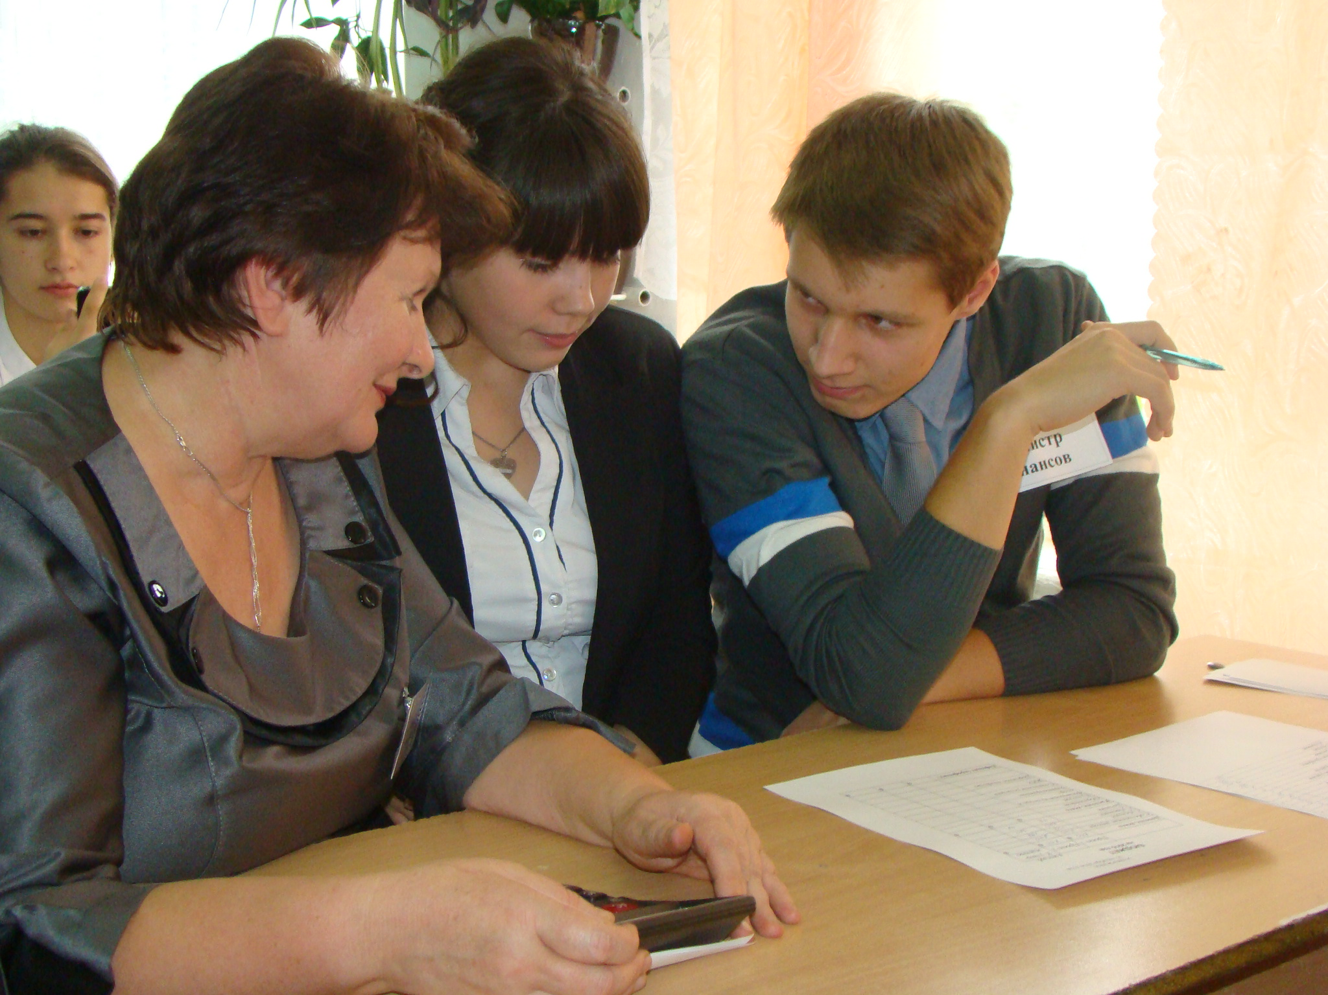
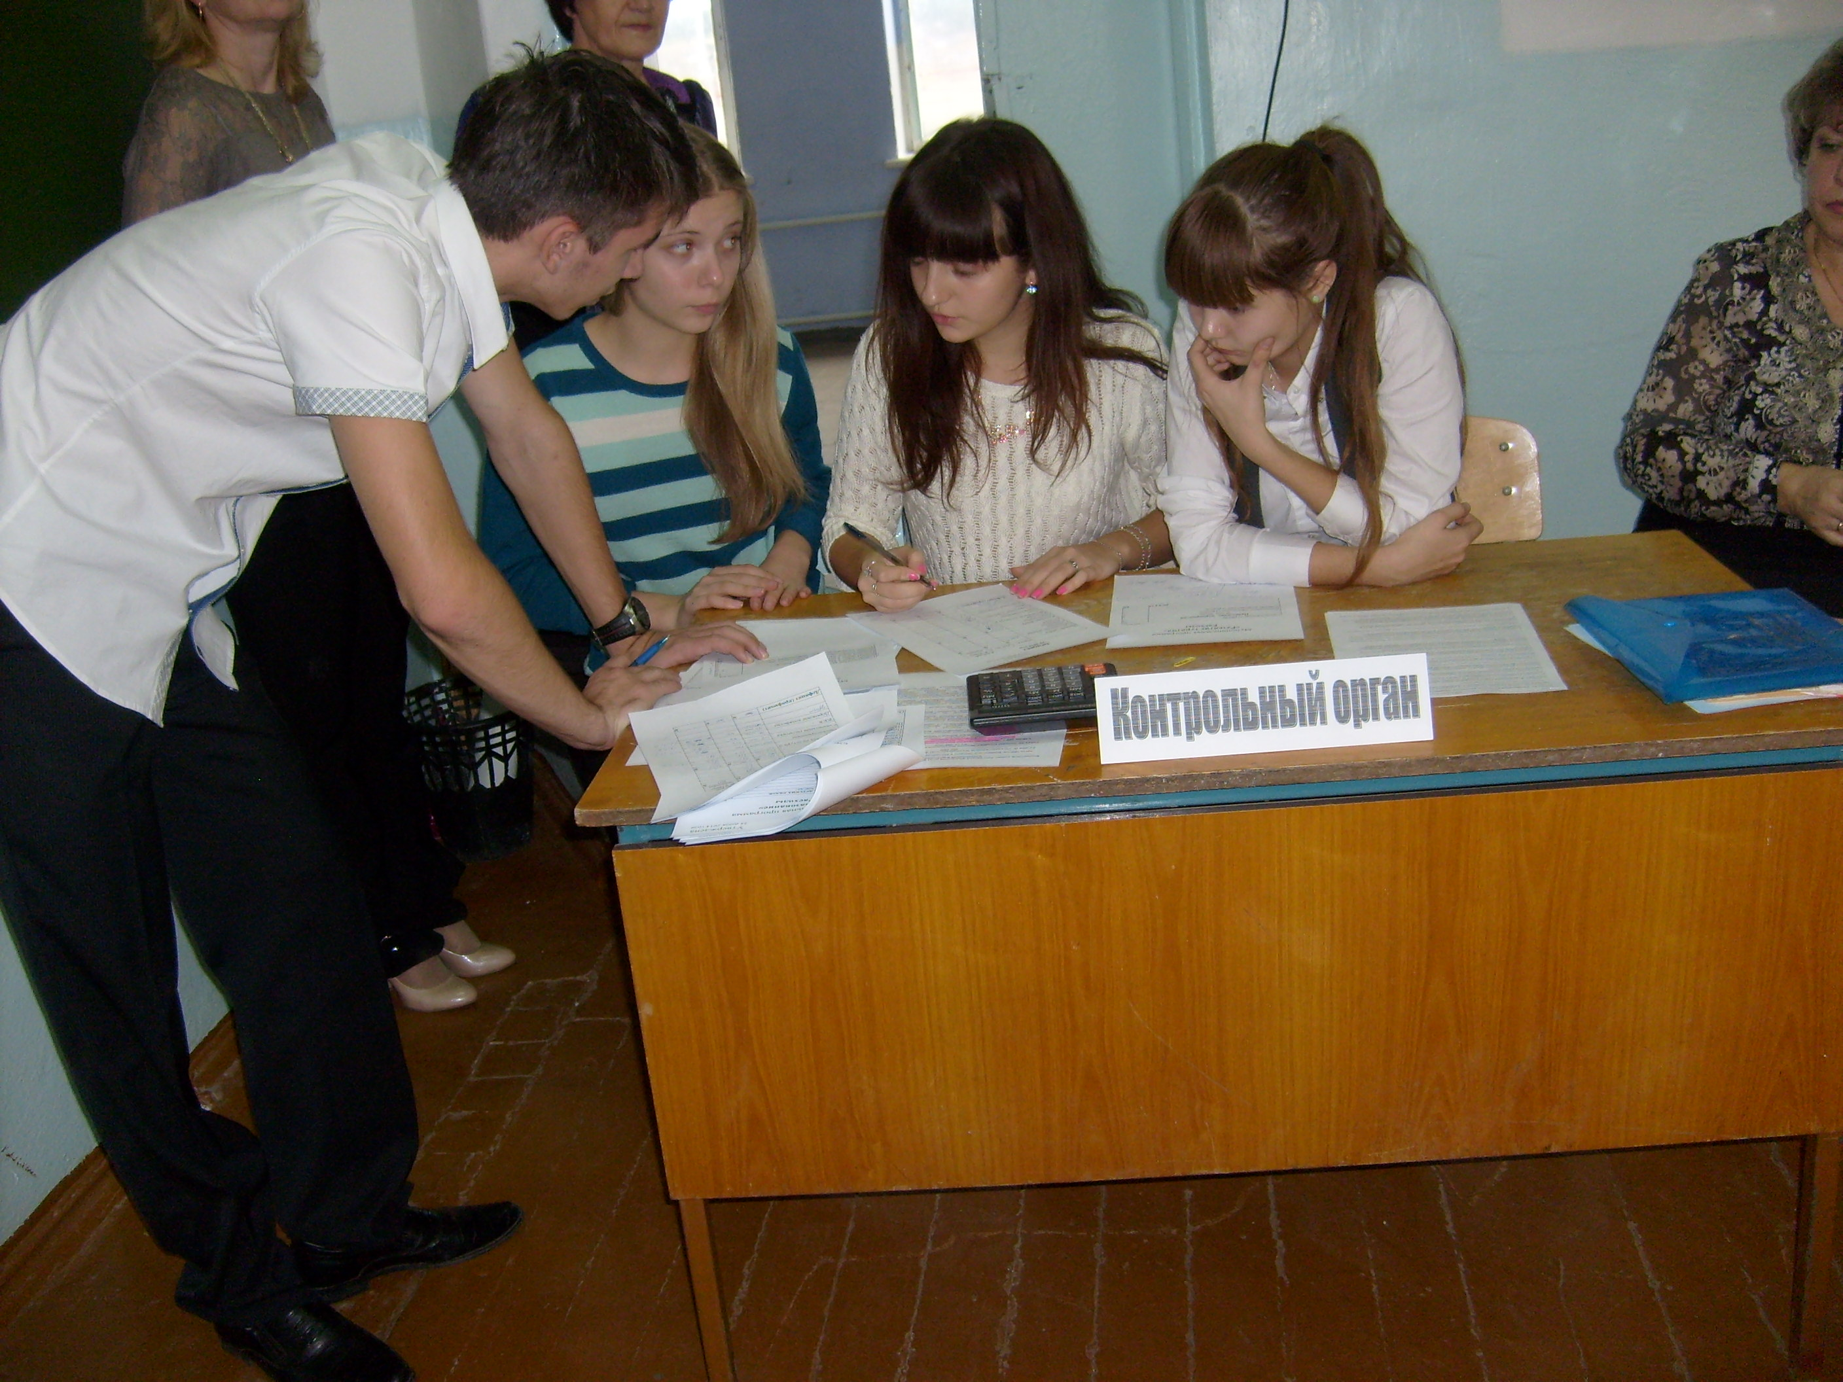
В 2014 году в рамках проводимых мероприятий по освещению деятельности управления муниципальными финансами финансовым управлением администрации городского округа был проведен открытый урок в средней школе №1 по теме «Финансовая система и бюджет» с учащимися 11-х классов. Ребятам был разъяснен порядок работы по планированию бюджета и предложено было подготовить проект бюджета Усть-Катавского городского округа на 2015 год. В игровой форме ребята узнали о деятельности органов местного самоуправления по формированию бюджета. Увидели, что это не только сложная работа, требующая высокого профессионализма и ответственности, но и достаточно интересная. Урок оказался интересным и полезным не только для ребят, но и для финансистов, так как в ходе обсуждения школьники показали своё неравнодушие к происходящим в округе процессам.
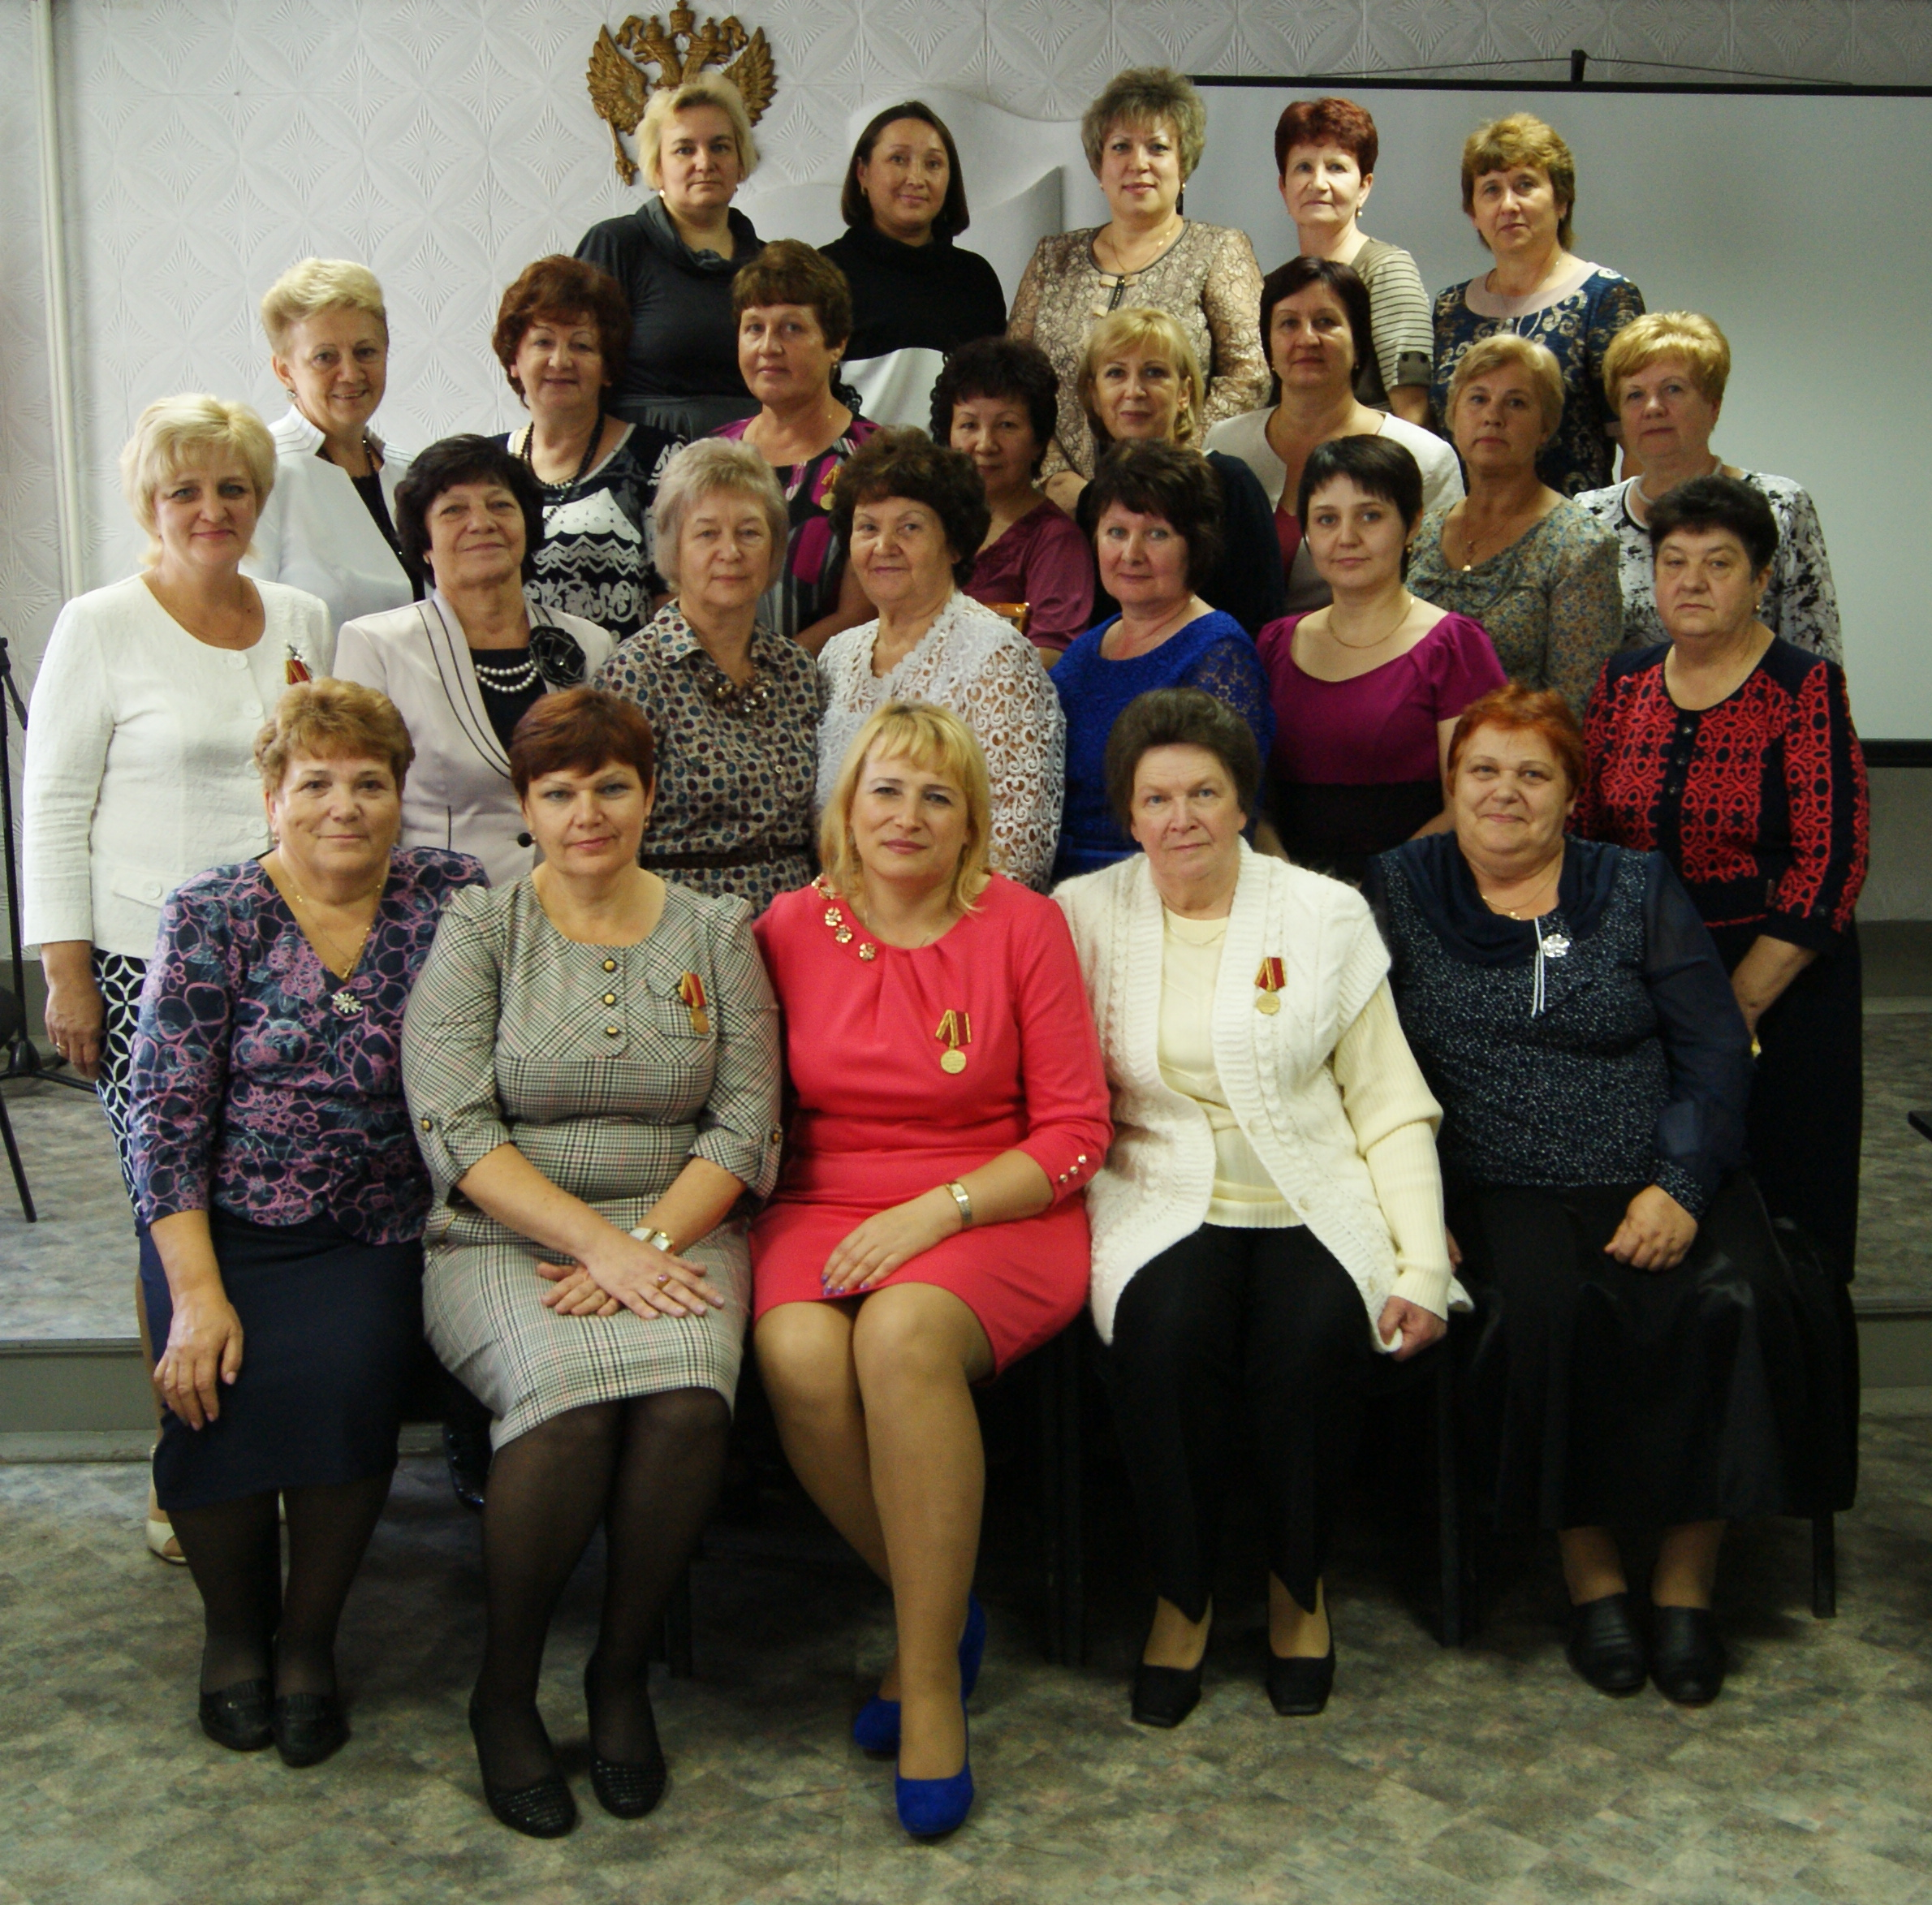
К 95-летию образования финансовой системы Челябинской области финансовым управлением было организовано и проведено торжественное мероприятие с участием ветеранов финансового органа, ветеранов централизованных бухгалтерий и финансовых работников городского округа. Ветераны за чаепитием вспоминали свою работу с бюджетом и отчетами. Это общение создает преемственность поколений, молодежь узнает о работе своих коллег в разные периоды времени, а ветераны делятся своим опытом.
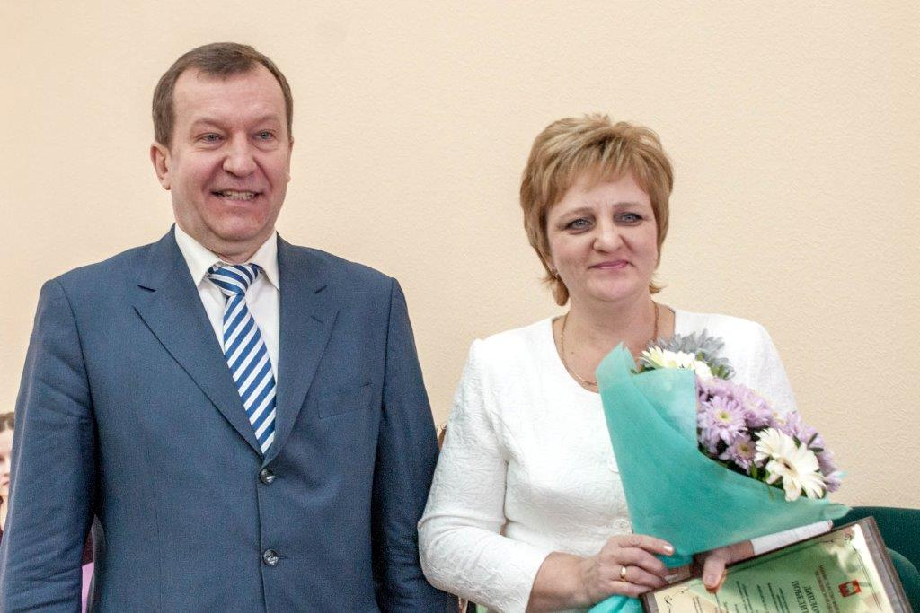
Кроме того, в год 95-летия финансовой системы региона в Челябинской области Администрацией Губернатора и Министерством финансов был организован конкурс журналистских работ «Финансы на службе государства». Начальник финансового управления Логинова А.П. принимала участие в конкурсе в номинации: «Лучший материал (серия материалов), освещающих деятельность по управлению муниципальными финансами» с материалом, опубликованном в семи номерах газеты «Усть-Катавская неделя» в период с сентября по ноябрь 2014г. под общим названием «Реальная экономика маленького города» и заняла второе место.
Все проведенные мероприятия освещались в местных СМИ и на официальном сайте Администрации Усть-Катавского городского округа.

Заместитель главы по финансовым вопросам-
начальник Финансового управления А.Логинова

